###### МИНИСТЕРСТВО НАУКИ И ВЫСШЕГО ОБРАЗОВАНИЯ РОССИЙСКОЙ ФЕДЕРАЦИИ

###### ФЕДЕРАЛЬНОЕ ГОСУДАРСТВЕННОЕ АВТОНОМНОЕ ОБРАЗОВАТЕЛЬНОЕ УЧРЕЖДЕНИЕ ВЫСШЕГО ОБРАЗОВАНИЯ

###### НОВОСИБИРСКИЙ НАЦИОНАЛЬНЫЙ ИССЛЕДОВАТЕЛЬСКИЙ ГОСУДАРСТВЕННЫЙ УНИВЕРСИТЕТ

###### Факультет информационных технологий

**Кафедра параллельных вычислений**

**ОТЧЕТ**

**О ВЫПОЛНЕНИИ ЛАБОРАТОРНОЙ РАБОТЫ 2**

студента x

Новосибирск, 2022

**Цель**

Научиться векторизовать простые программы численного моделирования

**Задание**

Решение волнового уравнения методом конечных объёмов. В качестве типов данных нужно использовать double.

Алгоритм моделирует распространение волны в двумерной области, инициированной импульсом из заданного узла сетки. В начальный момент времени значения искомой функции U на сетке инициализируются нулями. На каждом шаге моделирования значения искомой функции пересчитываются по заданной формуле.

Входные данные: **Nx=Ny=10000, Nt=120**.

Процессор: Intel(R) Xeon(R) Gold 6128 CPU @ 3.40GHz

**Ход работы**

Времена замеров

|  |  |
| --- | --- |
| Оптимизации | Время, сек |
| Лабораторная 1 | 48,3 |
| Векторизация компилятора | 46,4 |
| OpenMP | 40 |
| AVX2 | 18,9 |
| AVX512 | 16,7 |

**Выводы:**

1. Ручная векторизация дает больший прирост производительности, но требует много времени и делает код архитектурно-зависимым.
2. Компилятор не может эффективно векторизовать участок кода со сложными связями внутри.

Характеристика варианта с OpenMP

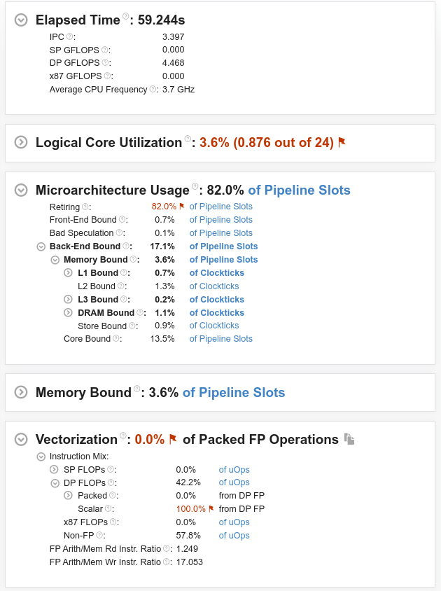

Характеристика варианта с AVX2

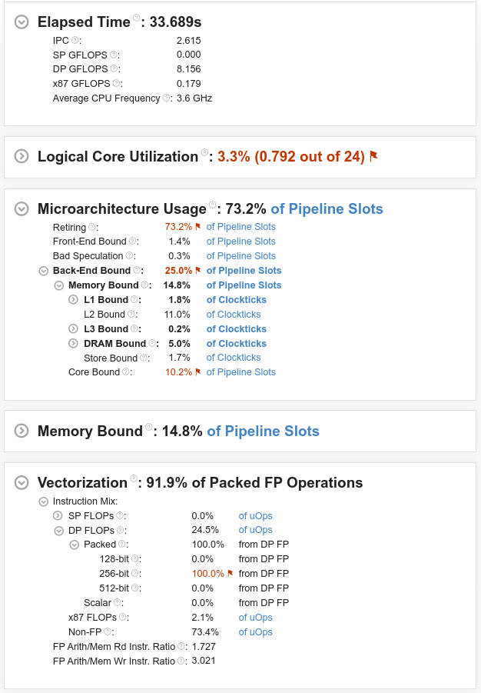

Характеристика варианта с AVX512

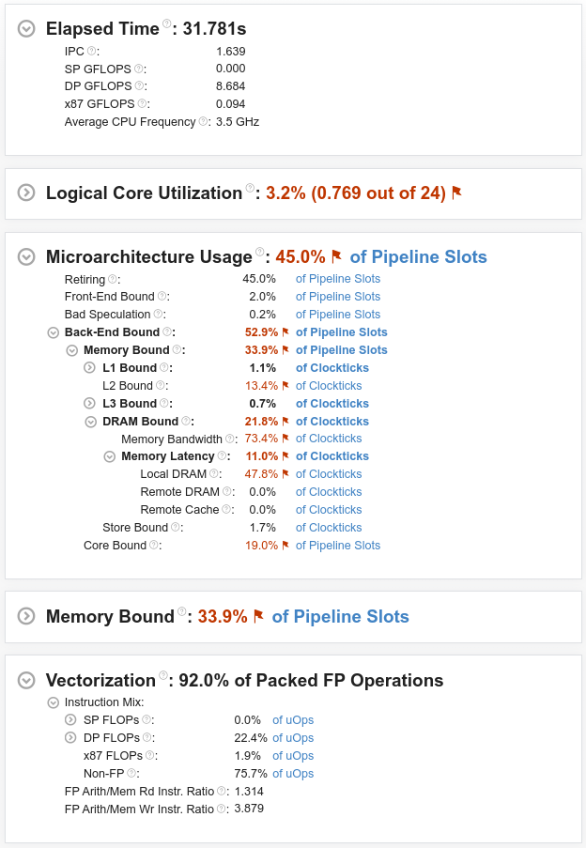

Ограничения варианта с OpenMP

Ограничения варианта с AVX2

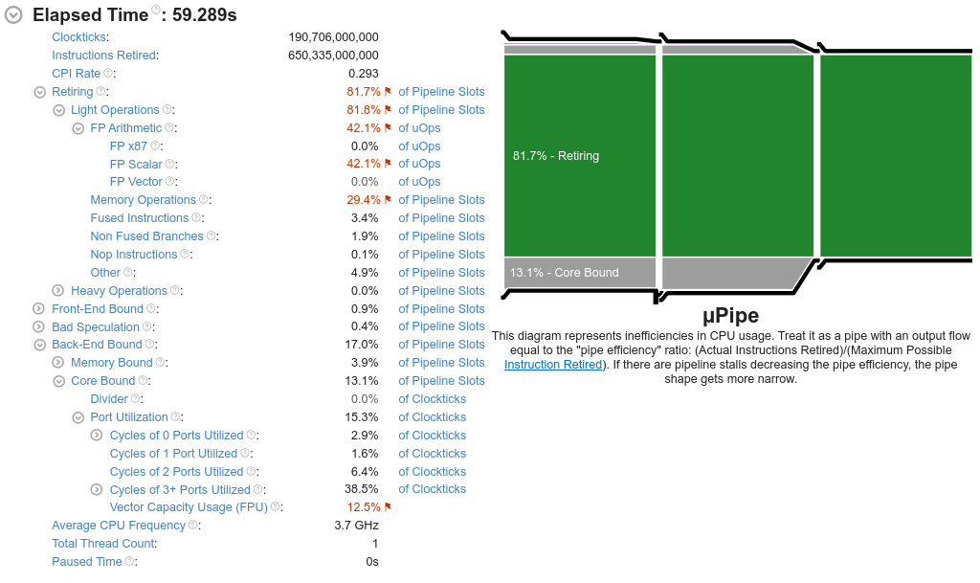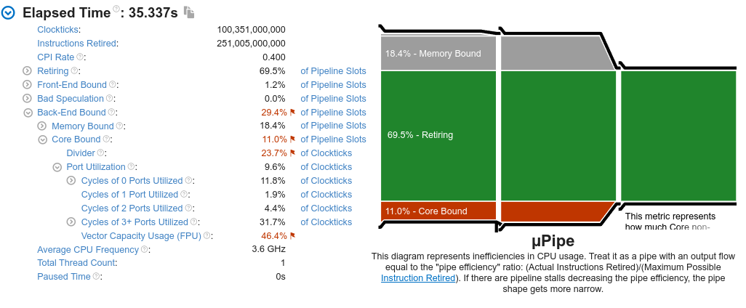

Ограничения варианта с AVX512

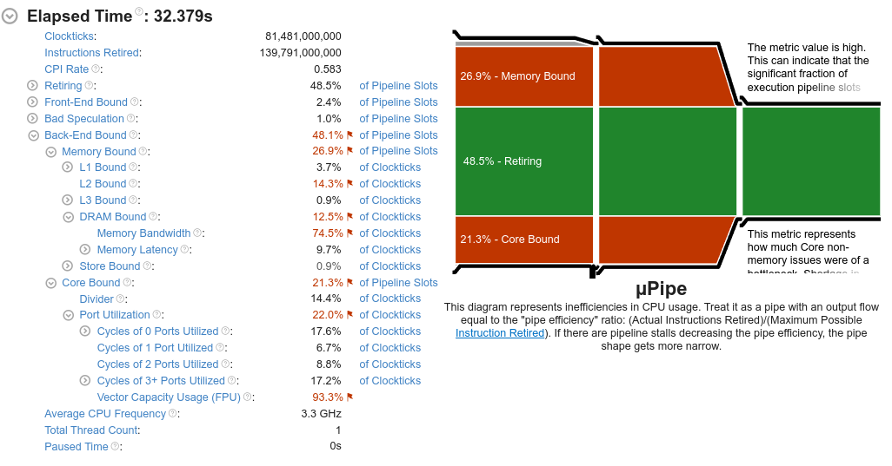

Roofline варианта с OpenMP

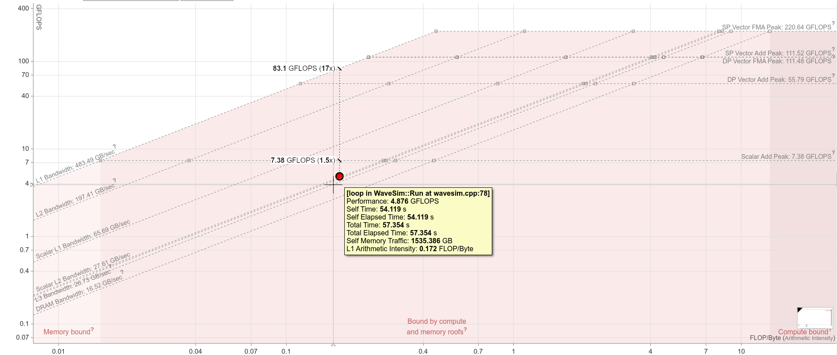

Roofline варианта с AVX2

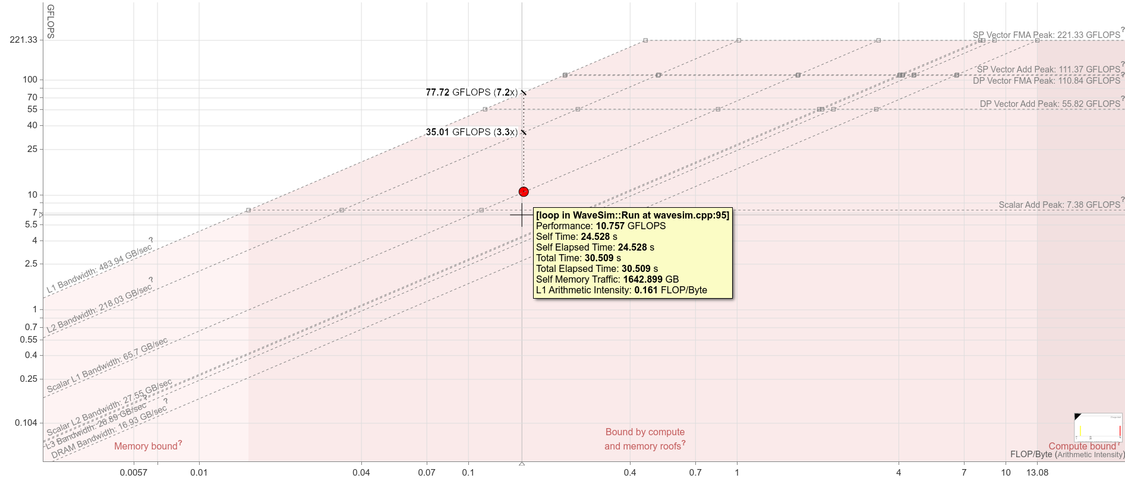

Roofline варианта с AVX512

